Questionario sulle Leggi di Ampere e Gauss

Q1) Se il flusso del campo elettrico attraverso una superficie chiusa è nullo, il campo elettrico nei punti sulla superficie è
a) nullo
b) diverso da zero
c) non so

Giustifica brevemente la tua risposta:

________________________________________________________________________________

________________________________________________________________________________

________________________________________________________________________________

Q2) Considera un piano infinito con una densità di carica (vedi figura).

Di conseguenza, il campo elettrico che si calcola dalla legge di Gauss usando la superficie cilindrica indicata in figura è:

a) il campo prodotto da tutti elementi di carica del piano
b) il campo prodotto dalle sole cariche all’interno della superficie
c) non so

Giustifica brevemente la tua risposta:

________________________________________________________________________________

________________________________________________________________________________

________________________________________________________________________________

Q3) Il modulo del campo elettrico dovuto alla carica puntiforme positiva q racchiusa dalla superficie chiusa Σ (vedi figura) è:
a)
b) non si può calcolare perché il campo elettrico non è costante su Σ
c) non so

Giustifica brevemente la tua risposta:

________________________________________________________________________________

________________________________________________________________________________

________________________________________________________________________________

Q4) Il modulo del campo elettrico generato dal dipolo in figura si può determinare usando il teorema di Gauss?

a) sì, e si può usare sia la superficie Σ₁ che la superficie Σ₂.
b) sì, ma si può usare solo la superficie Σ₂ perché comprende entrambe le cariche
c) non si può utilizzare il teorema di Gauss in questa configurazione di cariche
Giustifica brevemente la tua risposta:

________________________________________________________________________________

________________________________________________________________________________

________________________________________________________________________________

Q5) Considera un lungo solenoide, costituito da moltissime spire, tale che il campo magnetico al suo interno sia quasi uniforme e quello esterno essenzialmente nullo. Di conseguenza, il campo magnetico che si determina usando la legge di Ampere e la linea in figura:
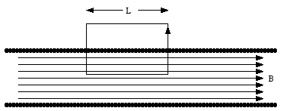
a) è il campo magnetico prodotto da tutte le spire del solenoide
b) è il campo magnetico prodotto dalle sole spire all’interno della linea
c) non so

Giustifica brevemente la tua risposta:

________________________________________________________________________________

________________________________________________________________________________

________________________________________________________________________________

Q6) Una corrente I scorre attraverso due fili infiniti, perpendicolari al piano del foglio; in uno dei fili la corrente è diretta verso l’esterno, nell’altro filo è diretta verso l’interno. Applicando la legge di Ampere alla curva Λ:

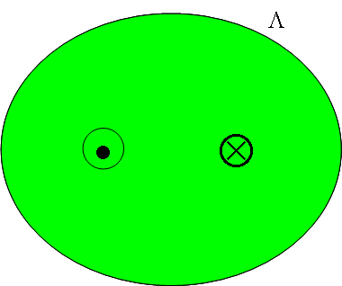

a) il campo magnetico totale è nullo
b) il campo magnetico totale è differente da zero
c) non si può applicare il teorema di Ampere in questa configurazione

Giustifica brevemente la tua risposta:

________________________________________________________________________________

________________________________________________________________________________

________________________________________________________________________________

Q7) Un filo molto lungo, perpendicolare al piano del foglio, è percorso da una corrente I (vedi figura). Per calcolare il campo magnetico nel punto A è possibile applicare il teorema di Ampere?

a) sì, e si può usare sia la linea Λ₁ che la linea Λ₂.
b) sì, ma si può usare solo la superficie Λ₂
c) sì, ma si può usare solo la superficie Λ₁

Giustifica brevemente la tua risposta:

________________________________________________________________________________

________________________________________________________________________________

________________________________________________________________________________

